Методическое пособие к выполнению задания №3
Рассмотрим № 00. С х е м а 1 (изображать в масштабе по заданным размерам).
Плоская стержневая система состоит из 3-х частей с одинаковым поперечным сечением по длине. Место сопряжения частей называется узлом.
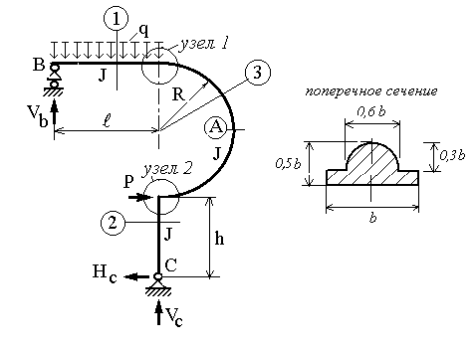
Дано:
Р = 3,0 кН,
q = 20 kH/м,
R = 0,3 м,
h = 0,3 м,
$ℓ$= 0,5 м,
$\left[Δ\right]$= 2,5 см.
$$Е=2,1⋅{\text{10}}^{5} \text{МПа}$$

Система статически определима. Определяем опорные реакции:
$ΣX=H_{C}−P=0, H_{C}=P=3 \text{kH}$.
${Σm}_{C}=V_{B}⋅ℓ−\frac{q⋅ℓ^{2}}{2}+P⋅h=0$, $V_{B}=\frac{\frac{\text{20}⋅{0,5}^{2}}{2}−3⋅0,3}{0,5}=3,2 \text{kH}$.
${Σm}_{B}=V_{C}⋅ℓ−\frac{q⋅ℓ^{2}}{2}−H_{C}⋅\left(2R+h\right)−P⋅2R=0$,
$V_{C}=\frac{\frac{\text{20}⋅{0,5}^{2}}{2}+3⋅\left(2⋅0,3+0,3\right)−3⋅2⋅0,3}{0,5}=6,8 \text{kH}$.
Проверка: $ΣY=V_{B}+V_{C}−q⋅ℓ=3,2+6,8−\text{20}⋅0,5=0$.

- Построение диаграмм внутренних сил N_{Р}, T_{Р}, M _{Р} от заданной нагрузки.
Вводное замечание: При определении внутренних усилий и построении их диаграмм для плоских стержневых систем (и пространственных) следует обсудить правило знаков для изгибающих моментов. Прежнее правило моментов было установлено для горизонтального стержня и наблюдателя, расположенного по отношению к нему с одной стороны. При вертикальной ориентации стержня или иной возможны два положения наблюдателя (см. рисунок):
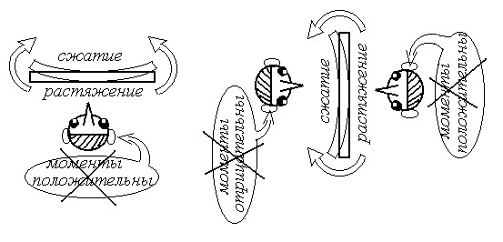
Если соблюдать прежнее правило знаков, установленное для горизонтального стержня, то при его вертикальном положении наблюдатель справа будет считать моменты положительными, а наблюдатель слева примет их за отрицательные. При построении диаграмм изгибающих моментов с указанием на них знаков (+) или (-) в дальнейшем возникают затруднения с их интерпретацией. В этой ситуации целесообразно вообще отказаться от правила знаков для моментов и принимать во внимание физическое содержание изгиба (растяжение одной стороны и сжатие другой) и строить диаграммы на одной стороне стержня: или только на сжатой или только на растянутой без указания знаков.
Из рисунка видно, что при произвольном изображении моментов в поперечном сечении стержня для любого положения наблюдателя установить эти стороны несложно. Если в результате расчёта числовое значение этого момента будет положительным – значит, предположения о растянутой и сжатой сторонах оправдались. Его отрицательное значение позволит установить реальное направление момента и соответствующие стороны растяжения и сжатия.
Правила знаков для нормальных сил и поперечных остаются прежними: нормальная сила всегда считается положительной, если она вызывает растяжение, поперечная сила положительна, если она стремится выделенную сечением часть стержня повернуть по ходу часовой стрелки. В поперечных сечениях их следует изображать положительными, реальное направление устанавливается по числовым значением из расчёта. На диаграммах их можно представлять с любой стороны оси и обязательно указание знаков.
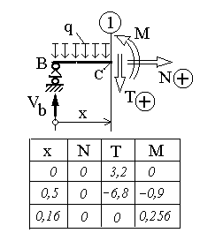
Горизонтальная часть стержня.
Сечение 1. $0≤х≤ℓ=0,5м$
Из уравнений равновесия
$ΣХ=0, ΣУ=0, {Σm}_{C}=0$
находим:
$N_{P}=0$,
$T_{P}=V_{B}−q⋅x=3,2−\text{20}⋅x$,
$M_{P}=V_{B}⋅x−q⋅\frac{x^{2}}{2}=3,2⋅x−\text{10}⋅x^{2}$.
Функция изгибающего момента имеет экстремум при $x_{0}=\frac{3,2}{\text{20}}=0,\text{16}м$, который находится в диапазоне изменения $х$, где $T_{P}=0$.
Определять экстремальные значения следует после того, как будет построена диаграмма $Т_{Р}$, так как они могут оказаться и вне диапазона.
Для характерных сечений подсчитанные величины внутренних сил целесообразно представлять таблицей. По табличным значениям оформляются диаграммы. Диаграмму моментов строим на растянутой стороне без знаков.
Так, значение $М_{Р}=0,\text{256} \text{кНм}$ в соответствующем сечении откладываем снизу оси стержня, так как для указанного направления момента на рисунке растянутая сторона стержня внизу, сжатая сверху. При $х=0,5м\text{.}$, значение $М_{Р}=−0,9 \text{кНм}$ откладываем сверху. Знак (-) свидетельствует о том, что в действительности изгибающий момент в этом сечении имеет направление противоположное изображённому на рисунке и растянутая сторона стержня находится сверху. Несложно убедиться, что при другом направлении момента на рисунке, его значения будут иметь противоположные знаки и по этим знакам таким же образом устанавливается растянутая и сжатая сторона стержня.
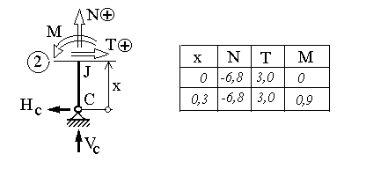
Вертикальная часть стержня.
Сечение 2: $0≤ х≤ h=0,3м$.
Поступая аналогичным образом, находим:
$N_{P}=−V_{C}=−6,8 \text{kH}$, $T_{P}=Н_{С}=3,0 \text{кН}$, $M_{P}=Н_{С}⋅x=3,0⋅x$.
Здесь значения момента положительны и, следовательно, растянутая сторона стержня находится справа.
Часть стержня искривлённая по дуге окружности.
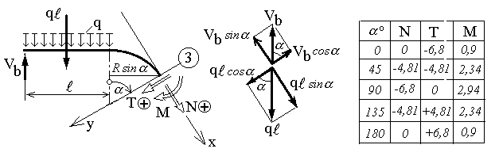
Для кривого стержня сечения для определения внутренних усилий проводятся перпендикулярно его оси. Соответственно, для стержня с искривлением по дуге окружности эти сечения радиальные. Положение сечения проще и удобнее отмечать угловой координатой. Оси следует ориентировать в направлении усилий $N$ и $T$. Проекции внешних сил определять для этих осей.
Сечение 3: $0≤α≤π={\text{180}}^{0}$.
Из уравнений равновесия следует:
$N_{P}=\left(V_{B}−q⋅ℓ\right)⋅\text{sin}α=\left(3,2−\text{20}⋅0,5\right)⋅\text{sin}α=−6,8⋅\text{sin}α$;
$T_{P}=\left(V_{B}−q⋅ℓ\right)⋅\text{cos}α=−6,8⋅\text{cos}α$;
$$\begin{aligned}M_{P}=−V_{B}\left(ℓ+R⋅\text{sin}α\right)+qℓ⋅\left(\frac{ℓ}{2}−R⋅\text{sin}α\right)=−V_{B}+q\frac{ℓ^{2}}{2}−\left(V_{B}−qℓ\right)⋅R⋅\text{sin}α= \\ −3,2+\text{20}\frac{{0,5}^{2}}{2}+6,8⋅0,3⋅\text{sin}α=0,9+2,\text{04}⋅\text{sin}α\end{aligned}$$

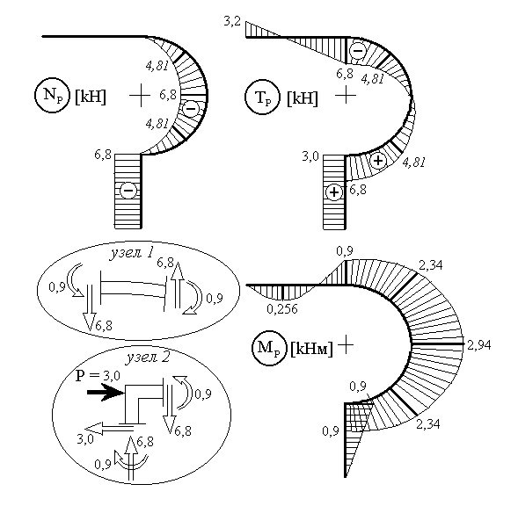Все диаграммы строятся на осях, повторяющих конфигурацию системы.
Статическая проверка правильности построения диаграмм производится вырезанием узлов с изображением в сечениях сил и моментов, направления и значения которых берутся из построенных диаграмм (см. рисунок).
Узлы должны быть в равновесии, т.е. $ΣХ=0, ΣУ=0, {Σm}_{Z}=0$.
2. Построение диаграммы изгибающих моментов $М_{1}$.
Для определения какого-либо перемещения сечения рассматривается дополнительное (вспомогательное) состояние системы (рамы) только от единичного воздействия (единичной нагрузки). Так, при определении линейного перемещения такой нагрузкой является единичная безразмерная сила $Р=1$, приложенная в соответствующем сечении и ориентированная в предполагаемом направлении определяемого перемещения. При определении углового перемещения (угла поворота сечения) нагрузкой является единичный момент $М=1$.
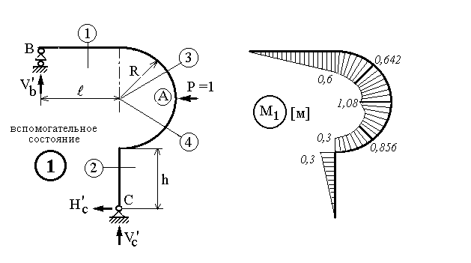Определим горизонтальное перемещение сечения А.
Единичная сила направлена справа налево, но её можно направить и в другую сторону. Принятое направление есть предположение, куда смещается сечение. Если результат вычислений будет иметь знак (-), следовательно, в реальности перемещение будет в другую сторону.
Диаграмма $М_{1}$ строится таким же образом, как и для заданного (грузового) состояния диаграмма $М_{Р}$.
Реакции: $ΣX=H_{С}^{'}+P=0, H_{С}^{'}=−P=−1$:
$ΣY=V_{B}^{'}+V_{C}^{'}=0,$$V_{B}^{'}=−V_{C}^{'}$;
${Σm}_{C}=V_{B}^{'}⋅ℓ−P⋅\left(h+R\right)=0, V_{B}^{'}=\frac{P\left(h+R\right)}{ℓ}=\frac{1⋅\left(0,3+0,3\right)}{0,5}=1,2$;
$V_{C}^{'}=−1,2$.
Заметим, что от единичной силы реакции в опорах являются безразмерными и это следует учитывать при определении размерности изгибающих моментов.

Следует обратить внимание, что сила $Р=1$ разделила кривую часть стержня на два силовых участка.
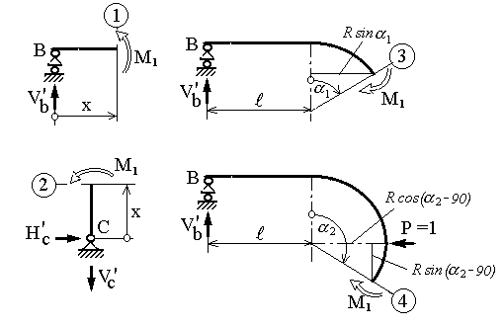
При определения изгибающих моментов необходимо рассматривать во вспомогательном состоянии системы те же сечения и те же части, что и для её грузового состояния. Направление изгибающих моментов $М_{1}$ в сечениях должно быть точно такое же, как и $М_{Р}$: функции $М_{Р}$ и $М_{1}$ в интегралах Мора должны быть согласованы, т.е. записаны в одной системе координат. С этой целью положение третьего сечения отмечается углом $α_{1}$, а четвёртого сечения углом $α_{2}$ от начального сечения $α=0$ принятого для грузового состояния.
Сечение 1. $0≤х≤ℓ=0,5м$; $M_{1}=V_{B}^{'}⋅x=1,2⋅x$.
Сечение 2: $0≤ х≤ h=0,3м$; $M_{1}=−Н_{С}^{'}⋅x=−1⋅x$.
Сечение3: $0≤α_{1}≤π/2={\text{90}}^{0}$
$$M_{1}=−V_{B}^{'}⋅\left(ℓ+R\text{sin}α_{1}\right)=−1,2⋅\left(0,5+0,3\text{sin}α_{1}\right)=−(0,6+0,\text{36}\text{sin}α_{1})$$
Сечение 4: $\frac{π}{2}≤α_{2}≤π={\text{180}}^{0}$;
$$\begin{aligned}M_{1}=−V_{B}^{'}⋅\left(ℓ+R\text{cos}(α_{2}−\text{90}\right))+P⋅R\text{sin}\left(α_{2}−\text{90}\right)= \\ −1,2⋅\left(0,5+0,3\text{sin}α_{2}\right)+1⋅0,3\text{cos}α_{2}=−(0,6+0,\text{36}\text{sin}α_{2})+0,3\text{cos}α_{2}\end{aligned}$$
- Определение перемещения сечения А по интегралам Мора.
В системах, элементы которых сопротивляются изгибу, энергия нормальных сил и энергия поперечных сил малы по сравнению с энергией от изгиба и все перемещения вызываемые растяжением и сдвигом несущественны в сравнении с перемещениями от изгиба. Поэтому во вспомогательном состоянии не определялись нормальные и поперечные силы и из трёх интегралов Мора (для плоской системы) берём один, учитывая только энергию изгибающих моментов:
$Δ_{\text{iP}}=\sum_{n}{\int_{ℓ_{n}}{\frac{M_{P}⋅M_{i}}{{\text{EJ}}_{Z}}}}\text{dx}$.
Интегрирование производится по длине участков (частей) $ℓ_{n}$ и затем осуществляется суммирование интегралов.
В нашем случае имеется четыре участка: горизонтальная часть стержня, вертикальная и два на криволинейной части:
$Δ_{1P}={\left(Δ_{A}\right)}_{\text{ГОР}}=\int_{0}^{ℓ}{\frac{M_{P}⋅M_{1}}{{\text{EJ}}_{Z}}\text{dx}+}\int_{0}^{h}{\frac{M_{P}⋅M_{1}}{{\text{EJ}}_{Z}}\text{dx}+\int_{0}^{\frac{π}{2}R}{\frac{M_{P}⋅M_{1}}{{\text{EJ}}_{Z}}\text{dx}+\int_{\frac{π}{2}R}^{πR}{\frac{M_{P}⋅M_{1}}{{\text{EJ}}_{Z}}\text{dx}}}}$.
Вычисляем последовательно интегралы:
$$\int_{0}^{ℓ}{\frac{M_{P}⋅M_{1}}{{\text{EJ}}_{Z}}⋅\text{dx}=\int_{0}^{0,5}{\frac{\left(3,2x−\text{10}x^{2}\right)⋅1,2x⋅\text{dx}}{{\text{EJ}}_{Z}}}=\frac{1}{{\text{EJ}}_{Z}}\int_{0}^{0,5}{\left(3,\text{84}x^{2}−\text{12}x^{3}\right)⋅\text{dx}=}}$$
$=\frac{1}{{\text{EJ}}_{Z}}⋅\left(\frac{3,\text{84}⋅{0,5}^{3}}{3}−\frac{\text{12}⋅{0,5}^{4}}{4}\right)=−\frac{0,\text{0275}}{{\text{EJ}}_{Z}} {\text{kHм}}^{3}$.
$$\int_{0}^{h}{\frac{M_{P}⋅M_{1}}{{\text{EJ}}_{Z}}⋅\text{dx}}=\int_{0}^{0,3}{\frac{3,0x⋅\left(−x\right)⋅\text{dx}}{{\text{EJ}}_{Z}}}=−\frac{1}{{\text{EJ}}_{Z}}\int_{0}^{0,3}{3,0x^{2}\text{dx}=}−\frac{3,0⋅{0,3}^{3}}{3⋅{\text{EJ}}_{Z}}=−\frac{0,\text{027}}{{\text{EJ}}_{Z}} {\text{kHм}}^{3}$$

Для проверки эти интегралы вычислим графоаналитическим способом Верещагина, который применим только для прямых участков с постоянными в пределах каждого участка поперечными сечениями. Интегрирование заменяется умножением площадей $Ω_{P}$ диаграммы грузового состояния $M_{P}$ на ординаты диаграммы вспомогательного состояния $M_{i}\left(x_{C}\right)$ под центрами тяжести площадей $Ω_{P}$:
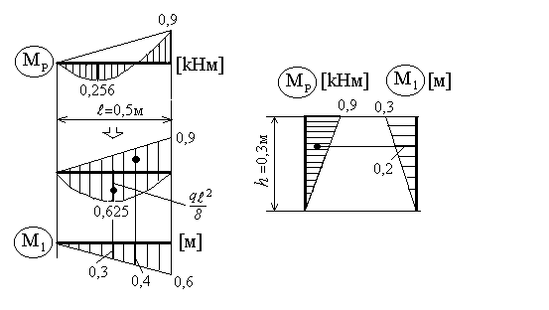$Δ_{\text{iP}}=\sum_{n}{\int_{ℓ_{n}}{\frac{M_{P}⋅M_{i}}{{\text{EJ}}_{Z}}}}\text{dx}=\sum_{n}{\frac{Ω_{P}M_{i}\left(x_{C}\right)}{{\text{EJ}}_{Z}}}$.
Для горизонтальной части сложную площадь с неизвестным положением центра тяжести разлагаем на две элементарные фигуры, определение параметров которых несложно. Ординаты диаграммы $М_{1}$ под центами тяжести площадей $Ω_{P}$ вычисляются из подобия треугольников.
Первый интеграл: $\frac{1}{{\text{EJ}}_{Z}}⋅\left(−\frac{0,9⋅0,5}{2}⋅0,4+\frac{2}{3}⋅0,\text{625}⋅0,5⋅0,3\right)=−\frac{0,\text{0275}}{{\text{EJ}}_{Z}} {\text{kHм}}^{3}$.
При умножении площадей на ординаты произведение будет отрицательно, если площади и ординаты находятся по разные стороны от осевой линии диаграмм.
Второй интеграл: $\frac{1}{{\text{EJ}}_{Z}}⋅\left(−\frac{0,9⋅0,3}{2}⋅0,2\right)=−\frac{0,\text{027}}{{\text{EJ}}_{Z}} {\text{kHм}}^{3}$.
Подынтегральные функции для криволинейных участков записаны в функции от угловой координаты $α$, поэтому интегрирование производим, заменяя соответственно переменную и пределы интегрирования. При этом дифференциал длины кривой $\text{dx}=R⋅dα$. Имеем два интеграла с одной функцией грузового состояния $M_{P}$и разными функциями $M_{1}$ для вспомогательного состояния в соответствующих пределах:
$$\int_{0}^{0,5π}{\frac{M_{P}⋅M_{1}}{{\text{EJ}}_{Z}}R⋅{dα}_{1}=\frac{1}{{\text{EJ}}_{Z}}\int_{0}^{0,5π}{\left(0,9+2,\text{04}\text{sin}α_{1}\right)⋅\left(−0,6−0,\text{36}\text{sin}α_{1}\right)⋅0,3⋅{dα}_{1}=}}$$
$$=−\frac{1}{{\text{EJ}}_{Z}}\int_{0}^{0,5π}{\left[0,\text{162}+0,\text{4644}\text{sin}α+0,\text{2203}{\text{sin}}^{2}α+\right]⋅dα=}$$
$$=−\frac{1}{{\text{EJ}}_{Z}}{\left[0,\text{162}α−0,\text{4644}\text{cos}α+0,\text{2203}⋅\left(\frac{α}{2}−\frac{\text{sin}2α}{4}\right)\right]}_{0}^{0,5π}=$$
$=−\frac{1}{{\text{EJ}}_{Z}}\left(0,\text{162}⋅\frac{π}{2}+0,\text{4644}+0,\text{2203}⋅\frac{π}{4}\right)=−\frac{0,\text{8919}}{{\text{EJ}}_{Z}} {\text{кНм}}^{3}$.
$\int_{0,5π}^{π}{\frac{M_{P}M_{1}}{{\text{EJ}}_{Z}}R⋅{dα}_{2}=\frac{1}{{\text{EJ}}_{Z}}\int_{0,5π}^{π}{\left(0,9+2,\text{04}\text{sin}α_{2}\right)\left(−0,6−0,\text{36}\text{sin}α_{2}+0,3\text{cos}α_{2}\right)0,3{dα}_{2}=}}$$−\frac{1}{{\text{EJ}}_{Z}}\int_{0,5π}^{π}{\left[0,\text{162}+0,\text{4644}\text{sin}α+0,\text{2203}{\text{sin}}^{2}α−0,\text{081}\text{cos}α−0,\text{1836}⋅\text{sin}α\text{cos}α\right]⋅dα=}$$−\frac{1}{{\text{EJ}}_{Z}}{\left[0,\text{162}α−0,\text{4644}\text{cos}α+0,\text{2203}\left(\frac{α}{2}−\frac{\text{sin}2α}{4}\right)−0,\text{081}\text{sin}α−0,\text{1836}\frac{{\text{sin}}^{2}α}{2}\right]}_{0\text{.}5π}^{π}=$$=−\frac{1}{{\text{EJ}}_{Z}}\left(0,\text{162}⋅\frac{π}{2}+0,\text{4644}+0,\text{2203}⋅\frac{π}{4}−0,\text{081}−0,\text{1836}⋅\frac{1}{2}\right)=−\frac{0,\text{7191}}{{\text{EJ}}_{Z}} {\text{kHм}}^{3}$
${\left(Δ_{А}\right)}_{\text{ГОР}}=−\frac{0,\text{0275}+0,\text{027}+0,\text{8919}+0,\text{7191}}{{\text{EJ}}_{Z}}=−\frac{1,\text{6655}}{{\text{EJ}}_{Z}} {\text{kHм}}^{3}$.
- Определить размеры поперечного сечения стержня из условия ограничивающего перемещение сечения А (условия жёсткости):
${\left(Δ_{А}\right)}_{\text{ГОР}}=\frac{1,\text{6655}}{{\text{EJ}}_{Z}} {\text{kHм}}^{3}≤\left[Δ\right]$.
Определяем требуемый осевой момент инерции сечения:
$J_{Z}≥\frac{1,\text{6655}}{E⋅\left[Δ\right]}=\frac{1,\text{6655}⋅{\text{10}}^{3}}{2,1⋅{\text{10}}^{\text{11}}⋅2,5⋅{\text{10}}^{−2}}=0,\text{3172}⋅{\text{10}}^{−6} м^{4}=\text{31},\text{72} {\text{см}}^{4}$.
Этот момент инерции можно обеспечить при любой форме поперечного сечения.
Определим необходимые размеры заданной формы сечения.
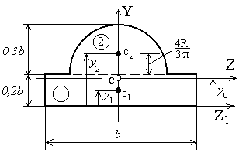
Сечение имеет одну ось симметрии $Y$. Эта ось главная и центральная. Изгиб происходит относительно другой главной оси Z, проходящей через центр тяжести сечения, положение которого неизвестно и его необходимо определить.
Найдём положение центра тяжести сечения относительно вспомогательной оси $Z_{1}$, разделив его на составляющие элементы - прямоугольник и полукруг:
$у_{С}=\frac{A_{1}⋅y_{1}+A_{2}⋅y_{2}}{A_{1}+A_{2}}=\frac{0,2b⋅b⋅0,1b+\frac{π{\left(0,3b\right)}^{2}}{2}⋅\left(0,2b+\frac{4⋅0,3b}{3π}\right)}{0,2b⋅b+\frac{π{\left(0,3b\right)}^{2}}{2}}=0,\text{1941}b$.
Момент инерции всего сечения относительно главной оси:
$$\begin{aligned}J_{Z}={\left(J_{Z}\right)}_{1}+{\left(J_{Z}\right)}_{2}=\left[\frac{b{\left(0,2b\right)}^{3}}{\text{12}}+{\left(0,\text{1941}b−0,1b\right)}^{2}⋅0,2b^{2}\right]+ \\ +\left[0,\text{1098}{\left(0,3b\right)}^{4}+{\left(0,2b+\frac{4⋅0,3b}{3π}−0,\text{1941}b\right)}^{2}⋅\frac{π{\left(0,3b\right)}^{2}}{2}\right]=\text{58},\text{36}⋅{\text{10}}^{−4}b^{4}\end{aligned}$$
Определяющий размер сечения должен быть:
$b≥\sqrt[4]{\frac{\text{31},\text{72}}{\text{58},\text{36}⋅{\text{10}}^{−4}}}=8,\text{59} \text{cм}$. Принимаем $b=8,6 \text{cм}\text{.}$
При этом перемещение сечения А:
$Δ_{А}=\frac{1,\text{6655}⋅{\text{10}}^{3}}{2,1⋅{\text{10}}^{\text{11}}⋅\text{58},\text{36}⋅{\text{10}}^{−4}⋅{\left(8,6⋅{\text{10}}^{−2}\right)}^{4}}=2,\text{48}⋅{\text{10}}^{−2}м$.
Максимальные напряжения от изгиба:
$σ_{\text{МАХ}}=\frac{(М_{Р})_{\text{расч}}}{J_{Z}}⋅y_{\text{MAX}}=\frac{2,\text{94}⋅{\text{10}}^{3}}{\text{31},\text{72}⋅{\text{10}}^{−8}}⋅\left(0,5−0,\text{1941}\right)⋅8,6⋅{\text{10}}^{−2}=\text{243},8$МПа.
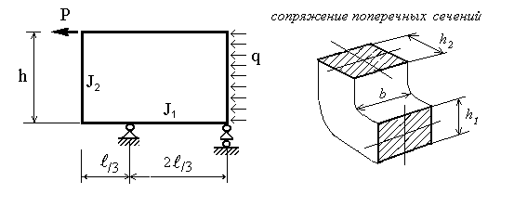С х е м а 2 (изображать в масштабе по заданным размерам).
Дано: Р = 3,0 кН, q = 20 kH/м, h = 0,3 м, $ℓ$= 0,5 м, ${J_{1}}/{J_{2}}=2,0$.
Материал: Сталь Ст.3, $Е=2,1⋅{\text{10}}^{5} \text{МПа}$, $\left[σ\right]=\text{160} \text{МПа}$.
Основные понятия:
Система является статически неопределимой, если реакции во внешних (опорных) связях и внутренние усилия в поперечных сечениях элементов системы нельзя сразу определить из уравнений равновесия. Статически неопределимая система имеет дополнительные ("лишние") связи, и число их определяет степень статической неопределимости системы. Различают внешние и внутренние дополнительные связи и, соответственно, система может статически неопределима внешне, внутренне и одновременно внешне и внутренне.
Построение диаграмм внутренних усилий для заданной системы можно осуществить только после того, как будут определены усилия в дополнительных связях. Операция определения усилий в дополнительных связях называется раскрытие статической неопределимости. Основным методом раскрытия статической неопределимости является "метод сил" "Метод сил" базируется на принципе независимости действия сил и понятиях основная система и эквивалентная система. Эквивалентная система заменяет заданную статически неопределимую систему.
1. Раскрыть статическую неопределимость "методом сил".
А) Выбор основной системы и формирование эквивалентной.
Заданная плоская стержневая система представляет собой замкнутый контур с опорными устройствами, является внешне статически определимой (реакции определяются из уравнений равновесия) и неопределимой внутренне (одним сечением нельзя выделить часть для определения внутренних усилий).
Замкнутый контур получен введением трёх связей, которые устраняют возможность линейных и угловых перемещений сечений стержней относительно друг друга. В контуре с одним шарниром две дополнительные связи (сохраняется возможность независимого вращения сечений объединённых шарниром).
Включение шарнира в замкнутый контур можно рассматривать как устранение одной связи и понижение его степени неопределимости на единицу. Контур с тремя шарнирами становится статически определимым.
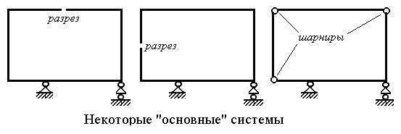
Основной является статически определимая система, образованная из заданной устранением дополнительных связей. Выбор основной системы является весьма важным этапом, т.к. от этого зависит трудоёмкость расчёта.
На рисунке приведены некоторые основные системы, образованные из заданной. Разрез можно осуществить в любом месте, шарниры можно также включать в любом месте. Нельзя три шарнира размещать на одной линии (система будет геометрически мгновенно изменяемой).
Остановим свой выбор на первой схеме с разрезом на середине горизонтального стержня и сформируем эквивалентную систему.
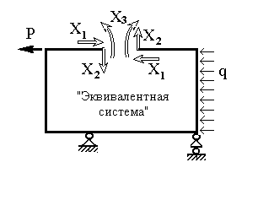Условия эквивалентности в общем виде: $δ_{i j}⋅X_{j}+Δ_{\text{iP}}=0$.
В нашем случае:
$δ_{\text{11}}⋅Х_{1}+δ_{\text{12}}⋅Х_{2}+δ_{\text{13}}⋅Х_{3}+Δ_{1Р}=0$,
$δ_{\text{21}}⋅Х_{1}+δ_{\text{22}}⋅Х_{2}+δ_{\text{23}}⋅Х_{3}+Δ_{2Р}=0$,
$δ_{\text{31}}⋅Х_{1}+δ_{\text{32}}⋅Х_{2}+δ_{\text{33}}⋅Х_{3}+Δ_{3Р}=0$.
Условия эквивалентности называют "каноническими уравнениями", поскольку они записываются в определённом порядке. Число уравнений соответствует степени статической неопределимости заданной системы. Каждое уравнение есть запрет (ограничение) на перемещения освобождённых сечений в соответствующих направлениях.
$δ_{i j}, Δ_{\text{iP}}$ являются перемещениями, первый индекс обозначает направление перемещения, второй причину вызвавшую его. $δ_{i j}$- есть перемещения во вспомогательных состояниях системы от единичной нагрузки, $Δ_{\text{iP}}$ - перемещения в грузовом состоянии системы от заданной нагрузки.
Определяются перемещения с помощью интегралов Мора, которые для прямых стержней постоянного сечения вычисляются по способу Верещагина.
В) Определение коэффициентов канонических уравнений $δ_{i j}, Δ_{\text{iP}}$.
Определяемые перемещения $δ_{i j}, Δ_{\text{iP}}$ можно представить (увидеть), если изобразить систему в искажённом (деформированном) виде для каждого состояния по построенным диаграммам изгибающих моментов.
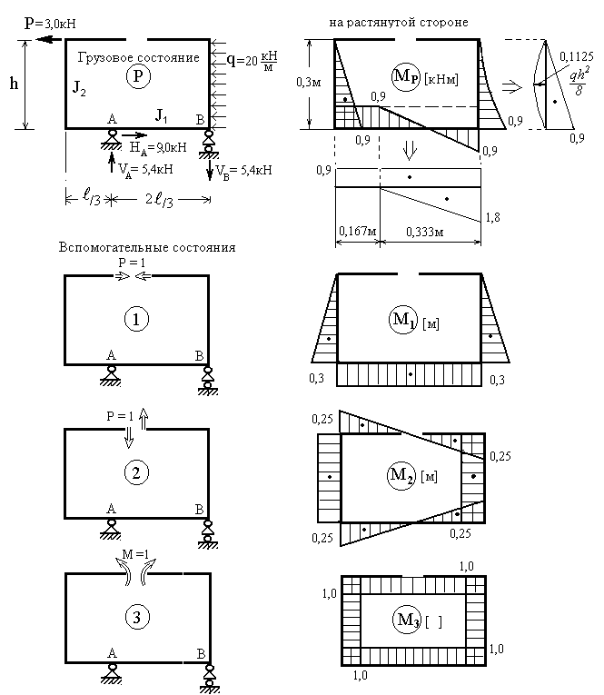
Диаграммы строятся таким же образом, как в схеме 1. Для контроля правильности построения необходимо следить за равновесием узлов.
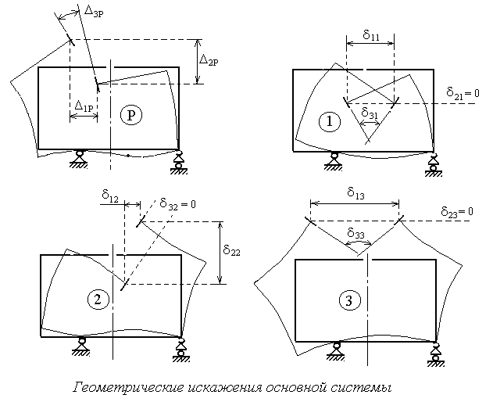
Наиболее часто ошибки происходят при определении коэффициентов канонических уравнений. Рекомендуется на диаграммах проставлять численные значения моментов в характерных сечениях и показывать разложение сложных фигур на элементарные с указанием положения их центров тяжести. Схемы грузового и вспомогательных состояний системы и диаграммы для них следует помещать на одной странице. При вычислении коэффициентов не приводить промежуточные результаты и следить за тем, что при перемножении площади одной диаграммы на ординату под её центром тяжести на другой диаграмме отрицательно, если они расположены по разные стороны осей диаграмм, и положительно, если они находятся по одну сторону. Не забывать, что горизонтальные и вертикальные стержни имеют различные жёсткости.
Ниже на рисунке показано в подробностях определение $Δ_{1 Р}$ и $Δ_{2 Р}$.
$Δ_{1Р}=\frac{Ω_{1}⋅М_{1}\left(1\right)+Ω_{2}⋅М_{1}\left(2\right)+Ω_{3}⋅М_{1}\left(3\right)}{{\text{EJ}}_{2}}+\frac{Ω_{4}⋅M_{1}\left(4\right)+Ω_{5}⋅M_{1}\left(5\right)}{{\text{EJ}}_{1}}$,
$Δ_{2Р}=\frac{Ω_{1}⋅М_{2}\left(1\right)+Ω_{2}⋅М_{2}\left(2\right)+Ω_{3}⋅М_{2}\left(3\right)}{{\text{EJ}}_{2}}+\frac{Ω_{4}⋅M_{2}\left(4\right)+Ω_{5}⋅M_{2}\left(5\right)}{{\text{EJ}}_{1}}$.
В нашей схеме $J_{1}=2⋅J_{2}$.
Используем числовые значения диаграмм:
$$Δ_{1Р}=\frac{1}{{\text{EJ}}_{2}}\left(−\frac{0,9⋅0,3}{2}⋅0,2−\frac{2}{3}0,\text{1125}⋅0,3⋅0,\text{15}+\frac{0,9⋅0,3}{2}⋅0,2\right)+$$
+$\frac{1}{E\left(2⋅J_{2}\right)}\left(−0,9⋅0,5⋅0,3+\frac{1,8⋅0,\text{333}}{2}⋅0,3\right)=−\frac{2,\text{59}⋅{\text{10}}^{−2}}{{\text{EJ}}_{2}} {\text{kHм}}^{3}$.
$$Δ_{2Р}=\frac{1}{{\text{EJ}}_{2}}\left(−\frac{0,9⋅0,3}{2}⋅0,\text{25}+\frac{2}{3}0,\text{1125}⋅0,3⋅0,\text{25}−\frac{0,9⋅0,3}{2}⋅0,\text{25}\right)+$$
+$\frac{1}{E\left(2⋅J_{2}\right)}\left(−0,9⋅0,5⋅0−\frac{1,8⋅0,\text{333}}{2}⋅0,\text{139}\right)=−\frac{8,\text{27}⋅{\text{10}}^{−2}}{{\text{EJ}}_{2}} {\text{kHм}}^{3}$.
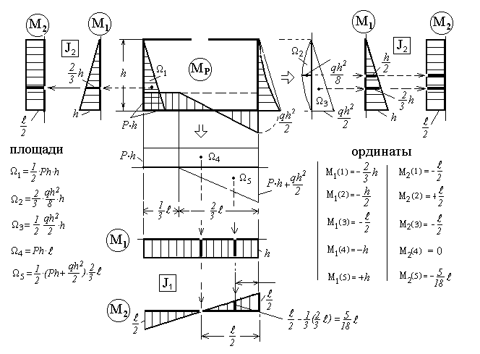
Аналогичным образом:
$$Δ_{3Р}=\frac{1}{{\text{EJ}}_{2}}\left(\frac{0,9⋅0,3}{2}⋅1,0+\frac{2}{3}0,\text{1125}⋅0,3⋅1,0−\frac{0,9⋅0,3}{2}⋅1,0\right)+$$
+$\frac{1}{E\left(2⋅J_{2}\right)}\left(0,9⋅0,5⋅1,0−\frac{1,8⋅0,\text{333}}{2}⋅1,0\right)=\frac{9,\text{75}⋅{\text{10}}^{−2}}{{\text{EJ}}_{2}} {\text{kHм}}^{2}$
Перемещения во вспомогательных состояниях $δ_{i i}$с одинаковыми индексами всегда положительны, так как определяются произведением площадей диаграмм на их же ординаты в месте положения центов тяжести.
Диаграмма $М_{1}$ состоит из двух треугольников и одного прямоугольника:
$δ_{\text{11}}=\frac{2}{{\text{EJ}}_{2}}⋅\frac{0,3⋅0,3}{2}⋅0,2+\frac{1}{E\left(2⋅J_{2}\right)}⋅0,3⋅0,5⋅0,3=\frac{4,\text{05}⋅{\text{10}}^{−2}}{{\text{EJ}}_{2}} м^{3}$.
Диаграмма $М_{2}$ состоит из двух прямоугольников и четырёх треугольников:
$$δ_{\text{22}}=\frac{2}{{\text{EJ}}_{2}}⋅0,\text{25}⋅0,3⋅0,\text{25}+\frac{4}{E\left(2⋅J_{2}\right)}⋅\frac{0,\text{25}⋅0,\text{25}}{2}⋅\frac{2}{3}⋅0,\text{25}=\frac{4,\text{79}⋅{\text{10}}^{−2}}{{\text{EJ}}_{2}} м^{3}$$
Диаграмма $М_{3}$ состоит из прямоугольников:
$δ_{\text{22}}=\frac{2}{{\text{EJ}}_{2}}⋅1,0⋅0,3⋅1,0+\frac{2}{E\left(2⋅J_{2}\right)}⋅1,0⋅0,5⋅1,0=\frac{1,1}{{\text{EJ}}_{2}} м$.
Диаграммы $М_{1}$ и $М_{3}$ симметричны, диаграмма $М_{2}$ кососимметрична и произведение площадей $М_{1}$ и $М_{3}$ на ординаты $М_{2}$равно в сумме нулю:
$δ_{\text{12}}=δ_{\text{21}}=0$, $δ_{\text{23}}=δ_{\text{32}}=0$
Умножение площадей $М_{1}$ на ординаты $М_{3}$ (или наоборот) даёт значения перемещений, равных по теореме о взаимности перемещений:
$δ_{\text{13}}=δ_{\text{31}}=−\frac{2}{{\text{EJ}}_{2}}⋅\frac{0,3⋅0,3}{2}⋅1,0−\frac{1}{E\left(2⋅J_{2}\right)}⋅0,3⋅0,5⋅1,0=−\frac{\text{16},5⋅{\text{10}}^{−2}}{{\text{EJ}}_{2}} м^{2}$.
С. Решение системы уравнений.
$\frac{4,\text{05}⋅{\text{10}}^{−2}}{{\text{EJ}}_{2}}⋅X_{1}+0−\frac{\text{16},5⋅{\text{10}}^{−2}}{{\text{EJ}}_{2}}⋅X_{3}−\frac{2,\text{59}⋅{\text{10}}^{−2}}{{\text{EJ}}_{2}}=0$,
$$0+\frac{4,\text{79}⋅{\text{10}}^{−2}}{{\text{EJ}}_{2}}⋅X_{2}+0−\frac{8,\text{27}⋅{\text{10}}^{−2}}{{\text{EJ}}_{2}}=0$$
$$−\frac{\text{16},5⋅{\text{10}}^{−2}}{{\text{EJ}}_{2}}⋅X_{1}+0+\frac{1,1}{{\text{EJ}}_{2}}⋅X_{3}+\frac{9,\text{75}⋅{\text{10}}^{−2}}{{\text{EJ}}_{2}}=0$$
Из второго уравнения непосредственно следует: $X_{2}=\frac{8,\text{27}}{4,\text{79}}≈ 1,\text{73} \text{kH}$.
Решаем оставшуюся систему из двух уравнений:
$4,\text{05}⋅X_{1}−\text{16},5⋅X_{3}−2,\text{59}=0$,
$−\text{16},5⋅X_{1}+\text{110}⋅X_{3}+9,\text{75}=0$.
$X_{1}=\frac{2,\text{59}⋅\text{110}−9,\text{75}⋅\text{16},5}{4,\text{05}⋅\text{110}−\text{16},5⋅\text{16},5}=0,\text{716} \text{kH}$, $X_{3}=\frac{−2,\text{59}⋅\text{16},5+9,\text{75}⋅4,\text{05}}{\text{16},5⋅\text{16},5−\text{110}⋅4,\text{05}}=0,\text{0187} \text{kHм}$.
Проверим правильность решения:
$4,\text{05}⋅0,\text{716}−\text{16},5⋅0,\text{0187}−2,\text{59}=0,\text{00125}$, (0,043%).
$−\text{16},5⋅0,\text{716}+\text{110}⋅0,\text{0187}+9,\text{75}=−0,\text{007}$, (0,078%).
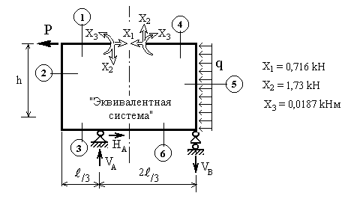
2. Построить диаграммы внутренних сил N, T, M.
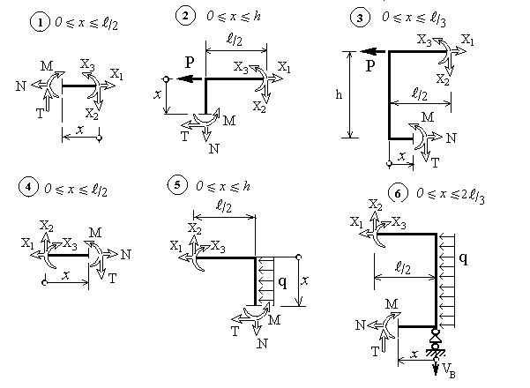
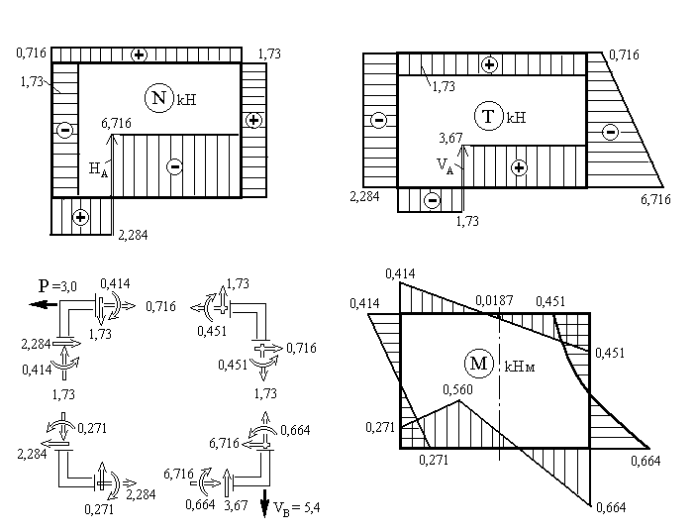
Диаграммы внутренних усилий и статическая проверка
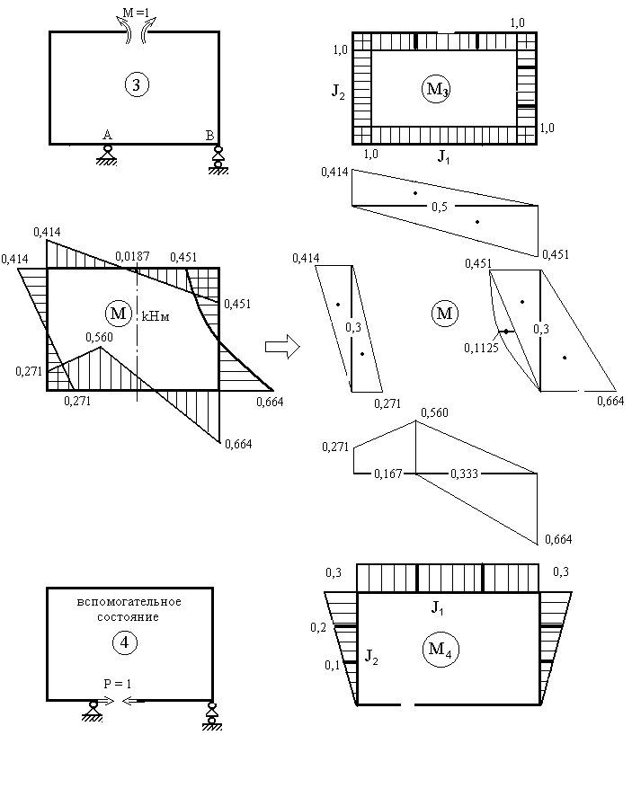
Деформационная проверка.
Деформационная проверка служит для контроля правильности раскрытия статической неопределимости и заключается в определении в заданной (или эквивалентной) системе перемещений, которые известны или отсутствуют. Таковыми являются перемещения в основной системе относительно друг друга сечений стержня, освобождённых от связей, и перемещения опорных сечений.
Проверка осуществляется перемножением площадей диаграммы изгибающих моментов (заданной) эквивалентной системы на ординаты диаграмм моментов вспомогательных состояний. Такие перемещения отсутствуют в заданной системе и результат проверки должен это подтвердить.
Определим взаимный поворот сечений, который должен отсутствовать.
Вспомогательное состояние №3.
Осуществим "перемножение диаграмм": $М$(площади) и $М_{3}$(ординаты).
$\frac{1}{{\text{EJ}}_{2}}\left[−\frac{0,\text{414}⋅0,3}{2}1,0+\frac{0,\text{271}⋅0,3}{2}1,0+\frac{2}{3}0,\text{1125}⋅0,3⋅1,0+\frac{0,\text{451}⋅0,3}{2}1,0−\frac{0,\text{664}⋅0,3}{2}1,0\right]+$$+\frac{1}{E(2J_{2})}\left[\frac{0,\text{271}+0,\text{560}}{2}⋅0,\text{167}⋅1,0+\frac{0,\text{560}⋅0,\text{333}}{2}1,0−\frac{0,\text{664}⋅0,\text{333}}{2}⋅1,0\right]=$
$=\frac{−\text{032048}+0,\text{32586}}{{\text{EJ}}_{2}}=\frac{0,\text{00538}}{{\text{EJ}}_{2}}$. Погрешность составляет $\frac{0,\text{00538}}{0,\text{32586}}⋅\text{100}=$1,65%.
Аналогичным образом проверяется отсутствие линейных перемещений: перемножение $М$ на $М_{1}$ и на $М_{2}$.
Для деформационной проверки можно взять любую основную систему. Например, определим горизонтальное перемещение сечения расположенное над опорой А. Известно, что оно должно отсутствовать.
Освобождаем это сечение от связей, прикладываем по направлению определяемого перемещения единичные силы (вспомогательное состояние №4) и строим диаграмму изгибающих моментов. Перемножаем диаграммы $М$ и $М_{4}$:
$$\frac{1}{{\text{EJ}}_{2}}\left[\frac{0,\text{414}⋅0,3}{2}0,2−\frac{0,\text{271}⋅0,3}{2}0,1−\frac{2}{3}0,\text{1125}⋅0,3⋅0,\text{15}−\frac{0,\text{451}⋅0,3}{2}0,2+\frac{0,\text{664}⋅0,3}{2}0,1\right]+$$
$+\frac{1}{E(2J_{2})}\left[0,\text{414}⋅0,5⋅0,3−0,\text{451}⋅0,5⋅0,3\right]=\frac{0,\text{05343}−0,\text{054795}}{{\text{EJ}}_{2}}=\frac{−0,\text{00136}}{{\text{EJ}}_{2}}$.
Погрешность $\frac{0,\text{00136}}{0,\text{0547}}⋅\text{100}≈$2,5%.

3. Подбор размеров поперечных сечений по условию прочности.
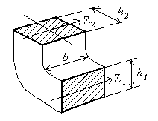
По диаграммам $N$ и $М$ определяем значения нормальных сил и изгибающих моментов в наиболее нагруженных (опасных) сечениях горизонтальных и вертикальных стержней системы.
Горизонтальный стержень: $N=−6,\text{716} \text{kH}, M=0,\text{664} \text{kHм}$.
Вертикальный стержень: $N=1,\text{73} \text{kH}, M=0,\text{664} \text{kHм}$.
Условие прочности для пластичного материала ($\left[σ\right]$ одинаково для растяжения и для сжатия): $σ_{\text{МАХ}}=\frac{N}{A}+\frac{M}{W_{Z}}≤\left[σ\right]$.
Геометрические характеристики сечений:
$А=b⋅h, W_{Z}=\frac{b⋅h^{2}}{6}, J_{Z}=\frac{b⋅h^{3}}{\text{12}}$.
Соотношение между осевыми моментами инерции сечений: $J_{1}=2⋅J_{2}$.
Сечение вертикального стержня слабее, поэтому начнём расчёт с определения его размеров. $\frac{N}{b⋅h_{2}}+\frac{M⋅6}{b⋅h_{2}^{2}}=\left[σ\right]$.
Поскольку расчёт проектный и уравнение содержит два неизвестных, примем между ними соотношение $b=1,5⋅h_{ 2}$. (можно принять любое).
$\frac{N}{1,5h_{2}⋅h_{2}}+\frac{M⋅6}{1,5h_{2}⋅h_{2}^{2}}=\left[σ\right]$.
Получили кубическое уравнение: $h_{2}^{3}−\frac{N}{1,5⋅\left[σ\right]}⋅h_{2}−\frac{4⋅M}{\left[σ\right]}=0$.
Решение его можно осуществить различным образом, но нас интересует один вещественный корень. Найдём его с помощью итераций (последовательными приближениями): $(h_{2})_{i}=\sqrt[3]{\frac{4⋅M}{\left[σ\right]}+\frac{N}{1,5⋅\left[σ\right]}⋅h_{2}}$.
При первом приближении в подкоренном выражении $h_{2}=0$.
$(h_{2})_{1}=\sqrt[3]{\frac{4⋅M}{\left[σ\right]}}=\sqrt[3]{\frac{4⋅0,\text{664}⋅{\text{10}}^{3}}{\text{160}⋅{\text{10}}^{6}}}=0,\text{0255} м$.
Второе приближение: в подкоренном выражении $h_{2}=0,\text{0255} м$.
$(h_{2})_{2}=\sqrt[3]{\frac{4⋅M}{\left[σ\right]}+\frac{N}{1,5⋅\left[σ\right]}⋅h_{2}}$$=\sqrt[3]{\frac{4⋅0,\text{664}⋅{\text{10}}^{3}}{\text{160}⋅{\text{10}}^{6}}+\frac{1,\text{73}⋅{\text{10}}^{3}}{1,5⋅\text{160}⋅{\text{10}}^{3}}⋅0,\text{0255}}=0,\text{0256} м$.
Третье приближение: в подкоренном выражении $h_{2}=0,\text{0256} м$.
$(h_{2})_{3}=\sqrt[3]{\frac{4⋅0,\text{664}⋅{\text{10}}^{3}}{\text{160}⋅{\text{10}}^{6}}+\frac{1,\text{73}⋅{\text{10}}^{3}}{1,5⋅\text{160}⋅{\text{10}}^{3}}⋅0,\text{0256}}=0,\text{0256} м=2,\text{56} \text{см}$.
Расчёт ведём, удерживая три значащих цифры, поэтому полученным результатом можно удовлетвориться. При этом $b=1,5⋅2,\text{56}=3,\text{84} \text{см}$
Напряжения в вертикальном стержне: $σ_{{\text{МАХ}}_{2}}=\frac{N}{A}+\frac{M}{W_{Z}}=\frac{1,\text{73}⋅{\text{10}}^{3}}{3,\text{84}⋅2,\text{56}⋅{\text{10}}^{−4}}+\frac{0,\text{664}⋅{\text{10}}^{3}6}{3,\text{84}⋅2,{\text{56}}^{2}{\text{10}}^{−6}}=\text{160},\text{07} \text{МПа}$.
Размеры сечения горизонтальных стержней определим, используя заданное соотношение между осевыми моментами инерции:
$\frac{b⋅h_{1}^{3}}{\text{12}}=2⋅\frac{b⋅h_{2}^{3}}{\text{12}}$, $h_{ 1}=h_{2}⋅\sqrt[3]{2}=2,\text{56}⋅1,\text{26}=3,\text{26} \text{см}$.
При этом напряжения: $σ_{{\text{МАХ}}_{1}}=\frac{N}{A}+\frac{M}{W_{Z}}=\frac{6,\text{716}⋅{\text{10}}^{3}}{3,\text{84}⋅3,\text{26}⋅{\text{10}}^{−4}}+\frac{0,\text{664}⋅{\text{10}}^{3}6}{3,\text{84}⋅3,{\text{26}}^{2}{\text{10}}^{−6}}=\text{103} \text{МПа}≺\left[σ\right]$.
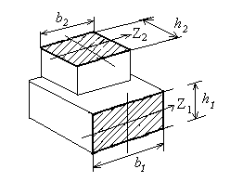
Примечание: Если сечения стержней не связаны между собой общим размером (шириной), то для другого сечения также необходимо принимать между его параметрами соотношение. Можно, например, сохранить соотношение, принятое для первого сечения: $b_{1}=1,5⋅h_{ 1}$.
При этом: $\frac{b_{ 1}⋅h_{1}^{3}}{\text{12}}=2⋅\frac{b_{2}⋅h_{2}^{3}}{\text{12}}$, $\frac{1,5h_{ 1}⋅h_{1}^{3}}{\text{12}}=2⋅\frac{1,5h_{2}⋅h_{2}^{3}}{\text{12}}$,
$h_{ 1}=h_{2}⋅\sqrt[4]{2}=2,\text{56}⋅1,\text{19}=3,\text{05} \text{см}$, $b_{ 1}=1,5⋅3,\text{05}=4,\text{575} \text{см}$.
$$σ_{{\text{МАХ}}_{1}}=\frac{N}{A}+\frac{M}{W_{Z}}=\frac{6,\text{716}⋅{\text{10}}^{3}}{4,\text{575}⋅3,\text{05}⋅{\text{10}}^{−4}}+\frac{0,\text{664}⋅{\text{10}}^{3}6}{4,\text{575}⋅3,{\text{05}}^{2}{\text{10}}^{−6}}=\text{98},4 \text{МПа}≺\left[σ\right]$$

4.Определение перемещений в заданной (эквивалентной) системе.
Определим поворот и горизонтальное смещение левого верхнего узла рамы.
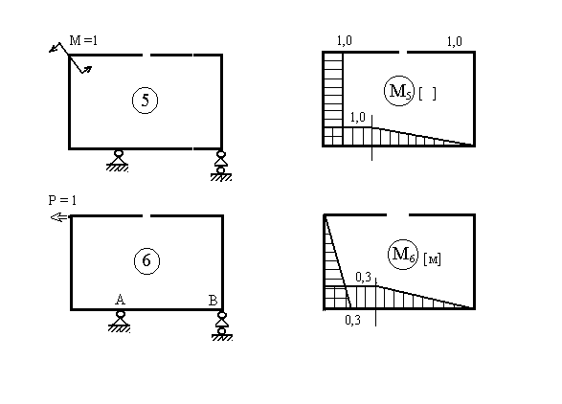Вспомогательные состояния основной системы и диаграммы изгибающих моментов от единичных воздействий:
Перемножаем площади диаграммы $М$ на ординаты диаграммы $М_{5}$.
Поворот: $Δ_{ 5Р}=\frac{1}{{\text{EJ}}_{2}}\left[−\frac{0,\text{414}⋅0,3}{2}1,0+\frac{0,\text{271}⋅0,3}{2}1,0\right]+$
$$+\frac{1}{E(2J_{2})}\left[\frac{0,\text{271}+0,\text{560}}{2}⋅0,\text{167}⋅1,0+\frac{0,\text{560}⋅0,\text{333}}{2}1,0−\frac{0,\text{664}⋅0,\text{333}}{2}⋅1,0\right]=$$
$=\frac{0,\text{0458} {\text{kHм}}^{2}}{{\text{EJ}}_{2}}=\frac{0,\text{0458}⋅{\text{10}}^{3}⋅\text{12}}{2,1⋅{\text{10}}^{\text{11}}⋅3,\text{84}⋅2,\text{56}⋅{\text{10}}^{−8}}=4,\text{98}⋅{\text{10}}^{−3}\text{рад}\text{.}=\frac{4,\text{98}⋅{\text{10}}^{−3}⋅\text{180}}{π}=0,{\text{285}}^{0}$Перемножая площади $М$ на ординаты $М_{6}$, находим линейное перемещение: $Δ_{6P}=\frac{1}{{\text{EJ}}_{2}}\left[−\frac{0,\text{414}⋅0,3}{2}0,1+\frac{0,\text{271}⋅0,3}{2}0,2\right]+$$+\frac{1}{E(2J_{2})}\left[\frac{0,\text{271}+0,\text{560}}{2}⋅0,\text{167}⋅0,3+\frac{0,\text{560}⋅0,\text{333}}{2}0,2−\frac{0,\text{664}⋅0,\text{333}}{2}⋅0,1\right]=$
$=\frac{0,\text{02306} {\text{кНм}}^{3}}{{\text{EJ}}_{2}}=\frac{0,\text{02306}⋅{\text{10}}^{3}⋅\text{12}}{2,1⋅{\text{10}}^{\text{11}}⋅3,\text{84}⋅2,{\text{56}}^{3}⋅{\text{10}}^{−8}}=0,\text{025} м=2,5 \text{см}$.
Определяя, таким образом, перемещения и повороты различных сечений, можно представить геометрически в количественных значениях перемещений систему в деформированном (искажённом) виде.

